FOKUS-THEMA: FÜR IHRE RECHERCHE

Moringa – Pulver aus dem Wunderbaum

Berlin, 08.09.2015. Das leuchtend grüne Blatt-Pulver des Moringa Oleifera wird bereits als neuer Superfood-Trend gehandelt. Über 90 enthaltene Nährstoffe sollen dafür sorgen, dass sich das allgemeine Wohlbefinden und die Gesundheit verbessern.

Der Moringabaum, auch bekannt als Meerrettichbaum oder Behenbaum, ursprünglich aus Indien, wächst mittlerweile in fast allen tropischen und subtropischen Regionen der Erde. In seiner Heimat gilt der Baum schon längst als Wundermittel und wird auch als „Baum der Unsterblichkeit“ bezeichnet.
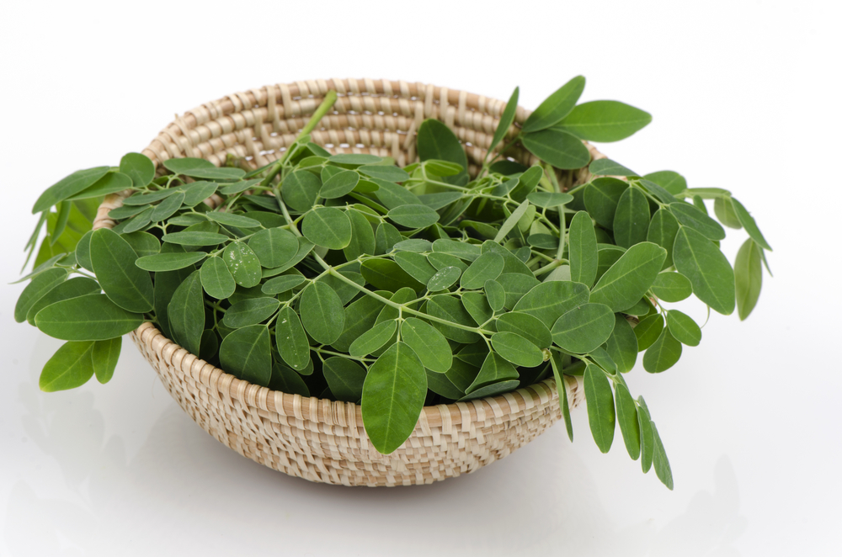

Ein Pulver, viele Wirkungen
In der traditionellen indischen Lehre Ayurveda wird Moringa als effektive Naturmedizin eingesetzt. Dank seines guten Rufs als Heilpflanze steigt auch in Europa das Interesse an Moringa Olifeira. Hier wird es allerdings nicht frisch verzehrt, da es hauptsächlich in Pulver- oder Kapselform vertrieben wird.
Dass sich Moringa positiv auf die Gesundheit auswirkt, liegt natürlich an den zahlreichen gesunden Inhaltsstoffen: Allein die Blätter des Moringabaums enthalten siebenmal so viel Vitamin C wie Orangen, viermal so viel Vitamin A wie Karotten und viermal so viel Kalzium wie Milch. Auch die Kalium- und Eisen-Werte sind besonders hoch. Zudem liefern sie 18 Aminosäuren und eine hohe Konzentration an Antioxidantien. Diese Stoffe fangen freie Radikale im Körper ab und stärken Stoffwechsel und Immunabwehr.

Grünes Nährstoffwunder
Qualitativ hochwertiges Moringa Pulver erkennt man an der grasgrünen Farbe und dem leichten Duft nach Spinat. Nur hochwertige Produkte enthalten auch das Maximum an Nährstoffen. In einem grünen Smoothie schmeckt das leicht herbe Blattpulver besonders gut. Aber auch Suppen oder deftige Speisen lassen sich mit dem Blatt-Pulver aufwerten.

Pressekontakt:

Michael Divé
Leiter Unternehmenskommunikation
Email: michael.dive@nu3.de
Telefon: +49 (0) 30 / 340 443 857

nu3 Moringa Blattpulver Kapseln:
https://www.nu3.de/nu3-moringa-kapseln-200-stueck.html

Über nu3 – DIE NÄHRSTOFFEXPERTEN:
nu3 ist Europas führender Anbieter für intelligente Ernährung. Im Online-Shop finden Kunden für ihr Ziel und ihre Philosophie das passende Produkt in den Bereichen Abnehmen, Naturkost, Sport, Gesundheit und Schönheit. Das nu3-Expertenteam aus Ökotrophologen, Sportwissenschaftlern und Medizinern sucht ständig innovative Produkte für das wachsende Sortiment mit aktuell rund 6.500 Artikeln. nu3 beschäftigt rund 230 Mitarbeiter und ist in 24 Ländern aktiv. http://www.nu3.de

